# Упражнения: Конструктори

## Дефиниране на класа Човек

Създайте клас Person (или използвайте вече създадените класове от предните уроци).

Класът трябва да има private полета за име, възраст и банкови сметки:

* Name: string
* Age: int
* Accounts: List<BankAccount>

Класът трябва да има и следните конструктори:

* Person(string name, int age)
* Person(string name, int age, List<BankAccount> accounts)

Класът трябва да има и public метод за:

* GetBalance(): double

### **Решение**

Създайте класа както обикновено:

Създайте конструктор с два параметъра:

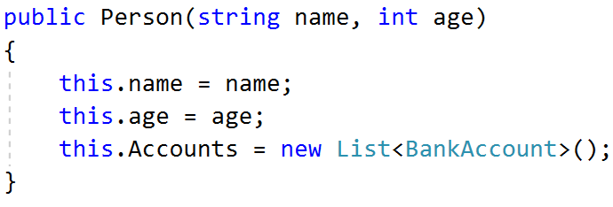

Създайте конструктор с три параметъра:

Създайте метода GetBalance()

*По желание: Можете да се възползвате от верижното извикване на конструктори:*

## Конструктори за класа Човек

Добавете 2 конструктора към класа Person от миналата задача и с помощта на верижно извикване на кода използвайте повторно съществуващ вече програмен код:

1. Първият конструктор трябва да е без параметри и да създава човек с име “No name” и възраст = 1.
2. Вторият конструктор трябва да приема само един целочислен параметър за възрастта и да създава човек с име “No name” и възраст равна на подадения параметър.

В класа трябва да присъства и конструктор, който приема низ за името и цяло число за възрастта и да създава личност с указаното име и възраст. Добавете следното към main метода и го качете в платформата.

|  |
| --- |
| Type personType = typeof(Person);  ConstructorInfo emptyCtor = personType.GetConstructor(new Type[] { });  ConstructorInfo ageCtor = personType.GetConstructor(new[] { typeof(int) });  ConstructorInfo nameAgeCtor = personType.GetConstructor(new[] { typeof(string), typeof(int) });  bool swapped = false;  if (nameAgeCtor == null)  {  nameAgeCtor = personType.GetConstructor(new[] { typeof(int), typeof(string) });  swapped = true;  }  string name = Console.ReadLine();  int age = int.Parse(Console.ReadLine());  Person basePerson = (Person)emptyCtor.Invoke(new object[] { });  Person personWithAge = (Person)ageCtor.Invoke(new object[] { age });  Person personWithAgeAndName = swapped ? (Person)nameAgeCtor.Invoke(new object[] { age, name }) :(Person)nameAgeCtor.Invoke(new object[] { name, age });  Console.WriteLine("{0} {1}", basePerson.name, basePerson.age);  Console.WriteLine("{0} {1}", personWithAge.name, personWithAge.age);  Console.WriteLine("{0} {1}", personWithAgeAndName.name, personWithAgeAndName.age); |

Ако сте дефинирали конструкторите коректно, тестът би трябвало да премине.

### **Примери**

|  |  |
| --- | --- |
| Вход | Изход |
| Pesho  20 | No name 1  No name 20  Pesho 20 |
| Gosho  18 | No name 1  No name 18  Gosho 18 |
| Stamat  43 | No name 1  No name 43  Stamat 43 |

## Сурови данни

Вие сте собственик на куриерска компания и искате да направите система за проследяване на вашите коли и техния товар. Дефинирайте клас Car с информация за модела, двигателя, товара и колекция от точно 4 гуми. Моделът, товарът и гумите трябва да са отделни класове; създайте конструктор, който получава пълната информация за колата и създава и инициализира нейните вътрешни компоненти (двигател, товар и гуми).

На първия ред от входната информация ще получите число N - броя на колите, които имате, а на всеки от следващите N реда ще има информация за кола във формата “<Модел> <СкоростНаДвигателя> <МощностнаДвигателя> <ТеглоНаТовара> <ТипНаТовара> <Гума1Налягане> <Гума1Възраст> <Гума2Налягане> <Гума2Възраст> <Гума3Налягане> <Гума3Възраст> <Гума4Налягане> <Гума4Възраст>” където скорост, мощност, тегло на товара и възраст на гумите са цели числа, а налягането е дробно число, с двойна точност.

След тези N реда ще получите един-единствен ред с една от следните две команди: “fragile” или “flamable”. Ако командата е “fragile”, то отпечатайте всички коли с тип на товара “fragile” с гуми с налягане < 1; ако командата е “flamable”, отпечатайте всички коли с тип на товара “flamable” и мощност на двигателя > 250. Колите трябва да се изведат в реда, в който са подадени като входни данни.

### **Примери**

|  |  |
| --- | --- |
| Вход | Изход |
| 2  ChevroletAstro 200 180 1000 fragile 1.3 1 1.5 2 1.4 2 1.7 4  Citroen2CV 190 165 1200 fragile 0.9 3 0.85 2 0.95 2 1.1 1  fragile | Citroen2CV |
| 4  ChevroletExpress 215 255 1200 flamable 2.5 1 2.4 2 2.7 1 2.8 1  ChevroletAstro 210 230 1000 flamable 2 1 1.9 2 1.7 3 2.1 1  DaciaDokker 230 275 1400 flamable 2.2 1 2.3 1 2.4 1 2 1  Citroen2CV 190 165 1200 fragile 0.8 3 0.85 2 0.7 5 0.95 2  flamable | ChevroletExpress  DaciaDokker |